Предвыборная программа кандидата в депутаты
Добрушского районного Совета депутатов
по Юбилейному избирательному округу № 23
Спивака Юрия Анатольевича
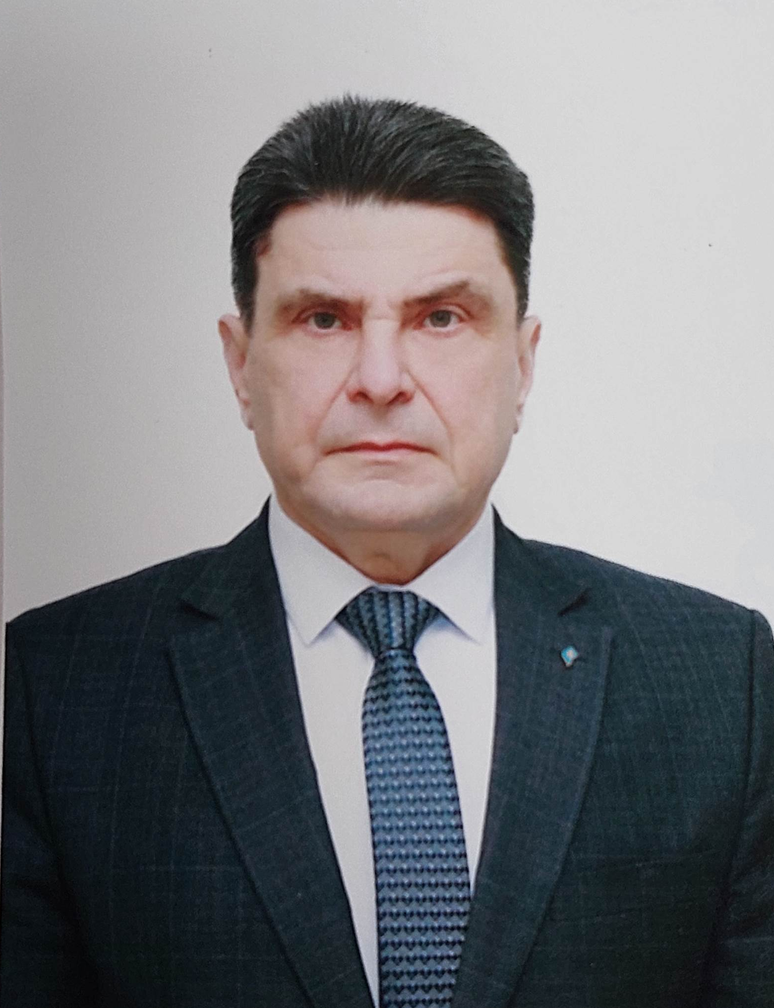
Родился в 1968 году в Гомеле в семье рабочих.
В 1992 году закончил Гомельский политехнический институт.
В 2011 году получил второе высшее образование в Гомельском государственном техническом университете имени П. О. Сухого по специальности «Строительство и эксплуатация трубопроводного транспорта».
Трудовую деятельность начал с 1992 года в должности мастера цеха. Имею опыт работы в сфере промышленной безопасности, эксплуатации и строительства газопроводов, производства и ремонта строительной, сельскохозяйственной специальной техники, организации и управления производством.
В настоящее время – начальник Добрушского района газоснабжения филиала «Производственное управление «Гомельгаз».
Женат. Имею двоих взрослых детей.
Беспартийный.
Член республиканского общественного объединения «Белая Русь».
Уважаемые избиратели!
Спасибо вам за оказанное доверие, позволившее мне участвовать в выборах в качестве кандидата в депутаты.
Считаю накопленный мною опыт практической деятельности послужит отличным фундаментом деятельности в рамках работы депутатом.
О жизни Добрушского района знаю не понаслышке. За период моей трудовой деятельность успешно сотрудничал с целым рядом Добрушских предприятий, структур управления и с жителями города Добруша. Считаю, что данный опыт позволит мне оказывать помощь в решении проблем.
Основные усилия моей депутатской деятельности будут направлены на решение следующих задач:
- обеспечение безопасных условий труда на предприятиях различных отраслей реального сектора экономики района;
- решение накопившихся проблем в жилищно-коммунальной сфере в разрезе эксплуатации, замены оборудования и капитального ремонта жилищного фонда.
- рассмотрение и решение вопросов, связанных непосредственно с моей деятельностью – газификация жилых домов, обеспечение безопасной эксплуатации газового оборудования, оплата услуг газоснабжения.
- возможность получения качественного образования молодежи с обязательным начальным трудоустройством;
- укрепление института семьи, борьба с проявлениями жестокости, алкоголизмом и наркоманией.
Я убежден, что глобальные проблемы общества и государства, невозможно решить, не обращая внимания на проблемы отдельных людей.

